Zał. nr 2 do zapytania ofertowego
Szczegółowy opis przedmiotu zamówienia dla zadania nr 3
- Płyn dielektryczny do elektro drążarki drutowej – Oelheld Ionofil 2776 lub równoważny
Płyn dielektryczny przeznaczony do zastosowania w elektrodrążrakach drutowych. Kompatybilny z obrabiarkami produkcji japońskiej (Makino – UPV-5) posiadanej przez Zmawiającego
Ilość: 180l
Opakowanie: opakowanie zbiorcze – kanister 60l

- Olej do konserwacji i smarowania maszyn – castrol Edge LL 5w30 lub równoważny
Olej przeznaczony do smarowania i konserwacji maszyn, spełniający normę SAE 5W30, spełniający warunki:
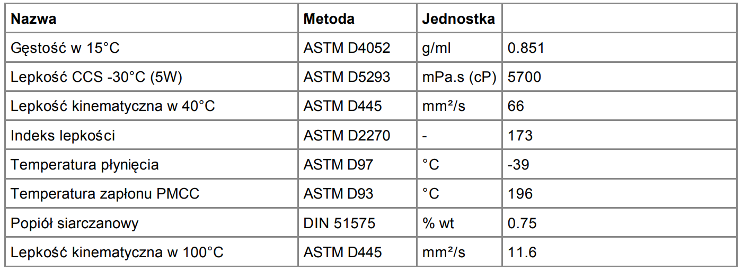
Ilość min: 200l
Opakowanie: beczka stalowa

- Zmywacz uniwersalny + opryskiwacz/aplikator – zmywacz do hamulców Berner lub równoważny.
Zmywacz uniwersalny do czyszczenia i odtłuszczania elementów mechanicznych i narzędzi. Neutralny dla części metalowych
Nie zawiera FCKW, CKW, silikonu, ołowiu, kadmu, acetonu oraz substancji toksycznych i żrących.
Ilość: 60l
Opakowanie: Opakowania zbiorcze: kanister 30l + dedykowany opryskiwacz/aplikator ręczny

- Zmywacz uniwersalny – motul cleaner c1 lub równoważny
Zmywacz uniwersalny przeznaczony do oczyszczania części maszyn z brudu, kurzu, olejów i smarów.
Neutralny dla elementów metalowych, gumowych, wykonanych z tworzywa.
Niezawierający chloru.
Ilość: 4800ml
Opakowanie: spray/puszka 400ml

- Płyn czyszczący - koncentrat - Atas DLS 125L3 lub równoważny.
Płyn czyszczący do usuwania zabrudzeń, smarów, olejów. Rozpuszczalny w wodzie, tworzący pianę. Posiadający właściwości antyelektrostatyczne.
Neutralny dla elementów metalowych, lakierowanych.
Niezwierający fosforanów.
Ilość: 2x25kg
Opakowanie: opakowanie zbiorcze, kanister 25kg

- Płyn do czyszczenia/konserwacji elementów gumowych – koncentrat - Atas Pneubell TP lub równoważny.
Preparat rozpuszczalny w wodzie, przeznaczony do czyszczenia elementów gumowych (uszczelki, osłony itp.).

Ilość: 40kg
Opakowanie: Opakowanie zbiorcze – kanister 10kg

- Preparat do czyszczenia/konserwacji elementów z tworzyw sztucznych - ATAS VINET lub równoważny.
Skoncentrowany preparat odtłuszczający. Zalecany do czyszczenia wewnętrznych elementów wykonanych z plastiku, drewna i metalu, maszyn przemysłowych, dystrybutorów paliwowych, filtrów. Nie wymagający spłukiwania.
Ilość: 50kg
Opakowanie: Opakowanie zbiorcze – kanister 25kg

- Preparat do czyszczenia elementów wykonanych z tkanin i tapicerowanych koncentrat -– Atas DETAP lub równoważny.
Preparat rozpuszczalny w wodzie. Przeznaczony do czyszczenia elementów wykonanych z tkanin oraz tapicerowanych.
Ilość: 50kg
Opakowanie: Opakowanie zbiorcze – kanister 25kg

- Preparat wielofunkcyjny – antykorozyjny, czyszczący, smarujący – WD40 lub równoważny.
Preparat uniwersalnych posiadający właściwości antykorozyjne, odrdzewiające i czyszcząco/smarujące. Wypierający wodę.
Bezpieczny do użycia ze wszystkimi rodzajami powierzchni oraz elementami elektrycznymi/elektronicznymi.
Ilość: 20L
Opakowanie: Opakowanie zbiorcze – kanister 5l
- Spryskiwacz, aplikator WD40 lub równoważny.
- Środek odrdzewiająco-smarujący z dodatkiem dwusiarczku molibdenu - SONAX Olej uniwersalny z MoS2 lub równoważny.
Środek do odrdzewiania, zabezpieczania i smarowania elementów maszyn, zawierający dodatek dwusiarczku molibdenu. Wypierający wodę i zabezpieczający instalacje elektryczne przed przebiciem. Rozpuszczający smołę, smary i resztki kleju.

Ilość: 4000ml
Opakowanie: Puszka/spray 400ml

